ГЕОМЕТРІЯ В КРУГАХ
7–9 класи
Довідник формул, алгоритмів і понять
Укладач: Іванов Данило Тимурович
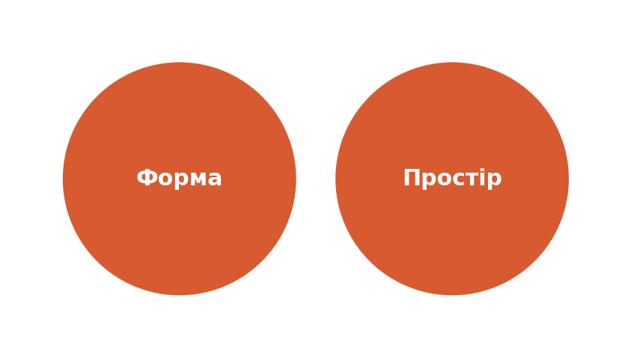

Як користуватися довідником
Геометричний зміст зібрано у два наскрізні кола — «Форма» і «Простір». «Форма» — це світ фігур, доведень і властивостей: від рівності трикутників у 7 класі до теорем синусів і косинусів у 9-му. «Простір» — це місток між геометрією й алгеброю: тут кут, довжина і положення фігури починають виражатися числом, рівнянням чи вектором. Саме тому в колі «Простір» на сторінці 8 і 9 класу поруч із геометричними властивостями наведено їхній алгебраїчний запис — так, як це показано в парному довіднику «Алгебра в кругах». Наприкінці цього довідника є термінологічний покажчик і схема, що показує, як саме геометрія й алгебра зустрічаються.

Коло «Форма»
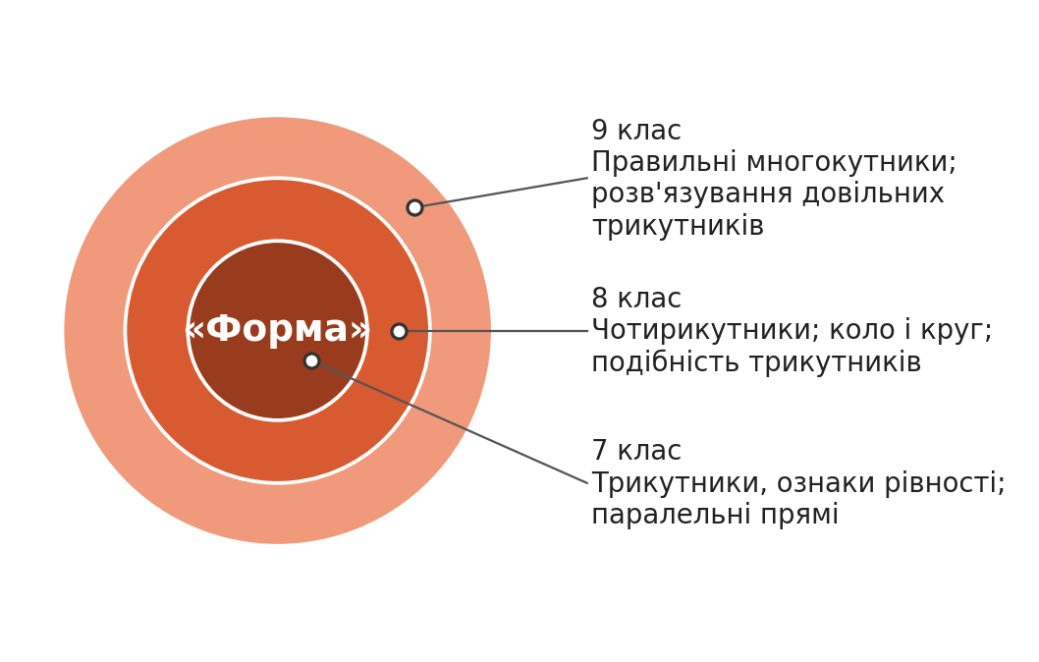

7 клас — Трикутники, паралельні прямі
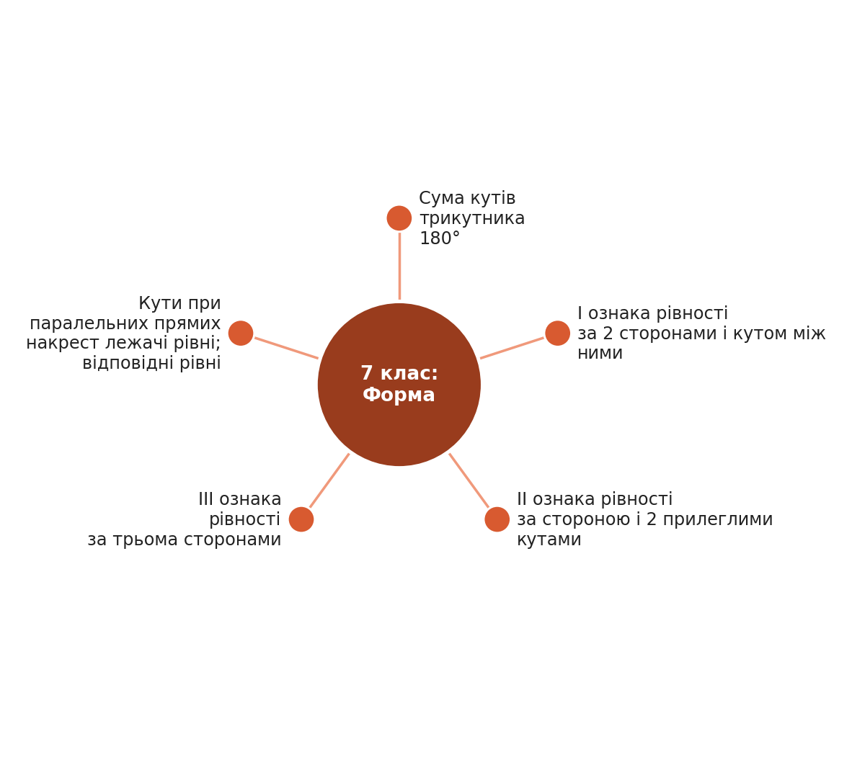
Алгоритм доведення рівності трикутників
1. Виписати всі елементи, що дано за умовою (сторони, кути).
2. Визначити, яка з трьох ознак рівності підходить під набір даних елементів.
3. Сформулювати висновок про рівність трикутників і рівність відповідних елементів, що з цього випливають.
Приклад: якщо AB = A₁B₁, ∠A = ∠A₁, AC = A₁C₁, трикутники рівні за I ознакою (за двома сторонами і кутом між ними).

8 клас — Чотирикутники, коло, подібність трикутників
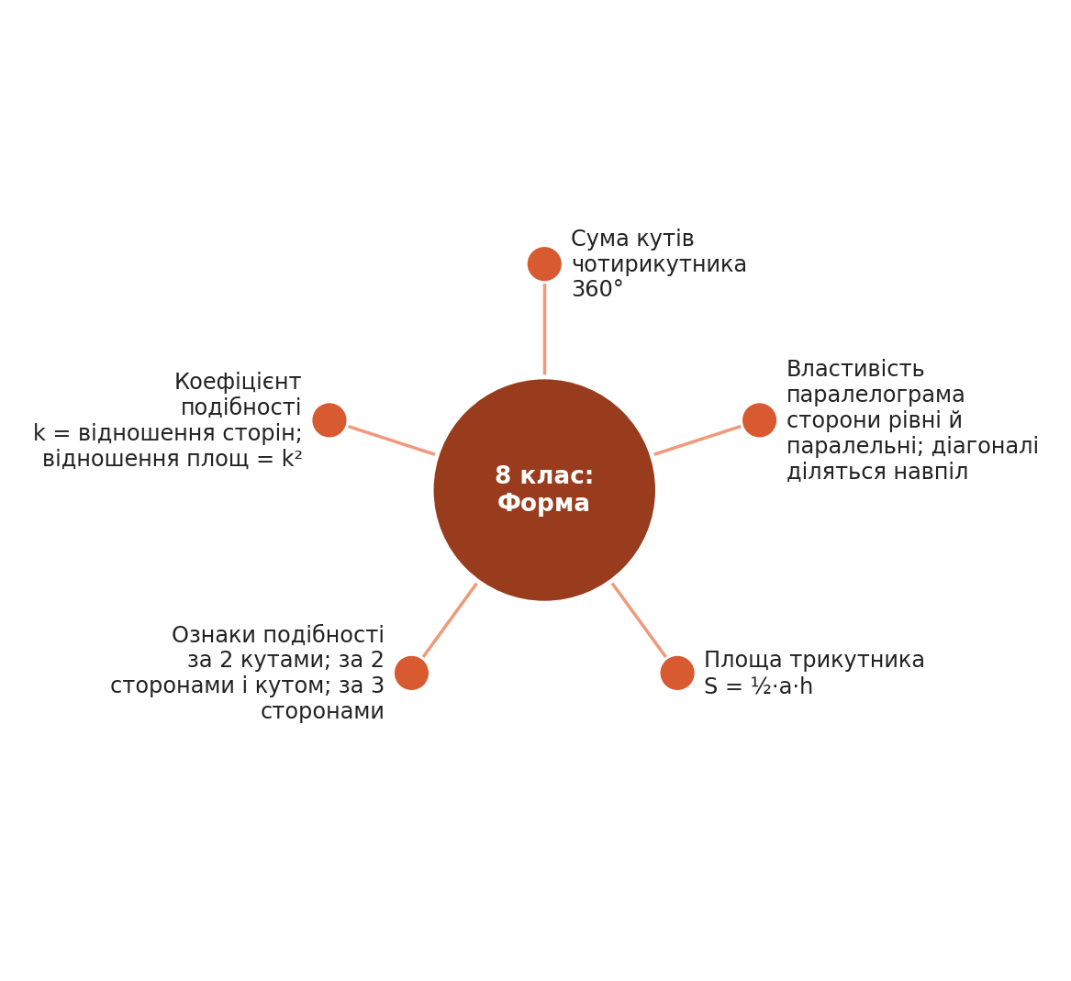
Алгоритм розв'язання задач на подібність трикутників
1. Знайти пару кутів або сторін, що дають підставу для однієї з ознак подібності.
2. Записати відношення відповідних сторін і знайти коефіцієнт подібності k.
3. Використати k для обчислення невідомих сторін чи площ.
Приклад: якщо трикутники подібні з k = 2, а площа меншого дорівнює 5 см², то площа більшого = 5 · 2² = 20 см².

9 клас — Правильні многокутники, розв'язування трикутників
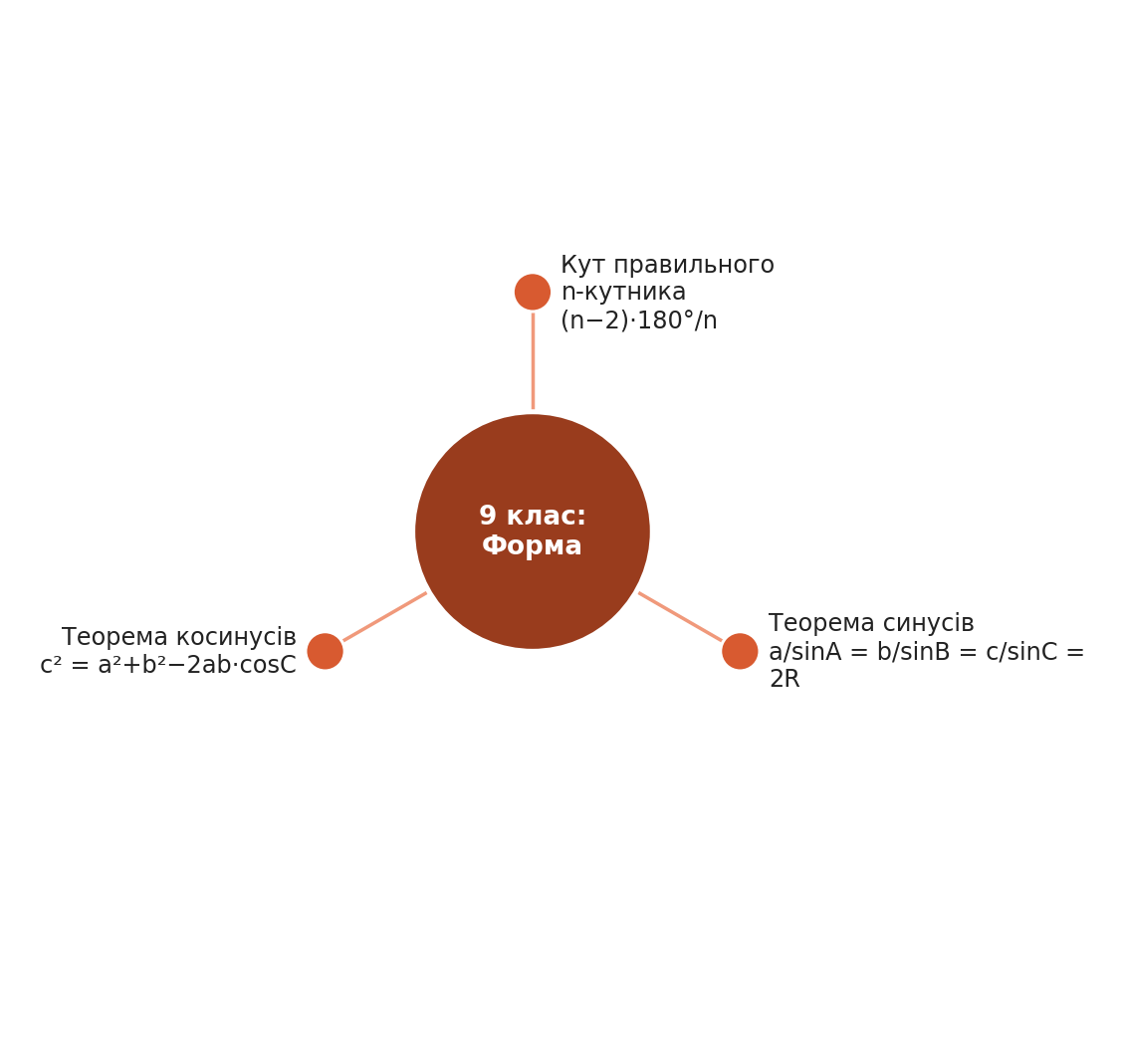
Алгоритм розв'язування довільного трикутника
1. Визначити, які елементи трикутника відомі (сторони, кути).
2. Якщо відомі дві сторони й кут між ними, або три сторони — застосувати теорему косинусів.
3. Якщо відомі сторона і два кути (чи два кути й будь-яка сторона) — застосувати теорему синусів.
4. Знайти решту невідомих елементів.
Приклад 1 (відомі дві сторони й кут між ними — теорема косинусів): у трикутнику a = 5, b = 7, кут C = 60° → c² = 25 + 49 − 2·5·7·0,5 = 39, c = √39.
Приклад 2 (контрастний випадок — відомі сторона і два кути, теорема синусів): a = 10, кут A = 30°, кут B = 45° → b = a·sin B/sin A = 10·sin 45°/sin 30° ≈ 14,1.

Коло «Простір»
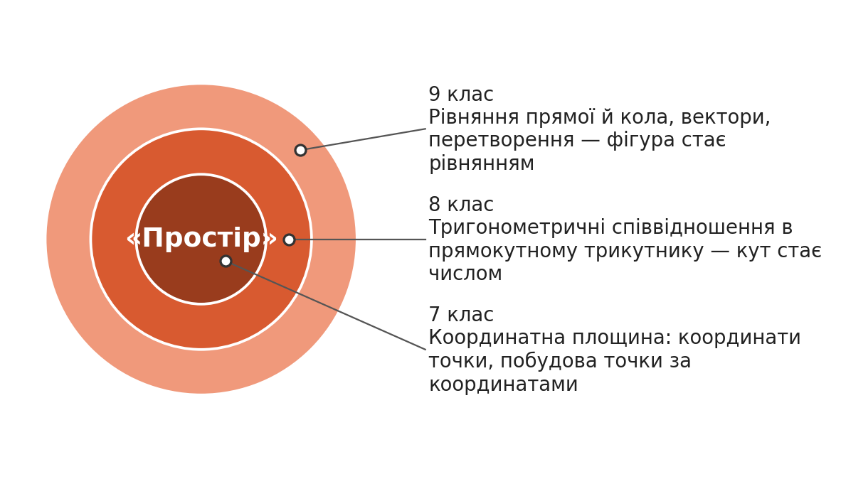

7 клас — Координатна площина — вступ до координат
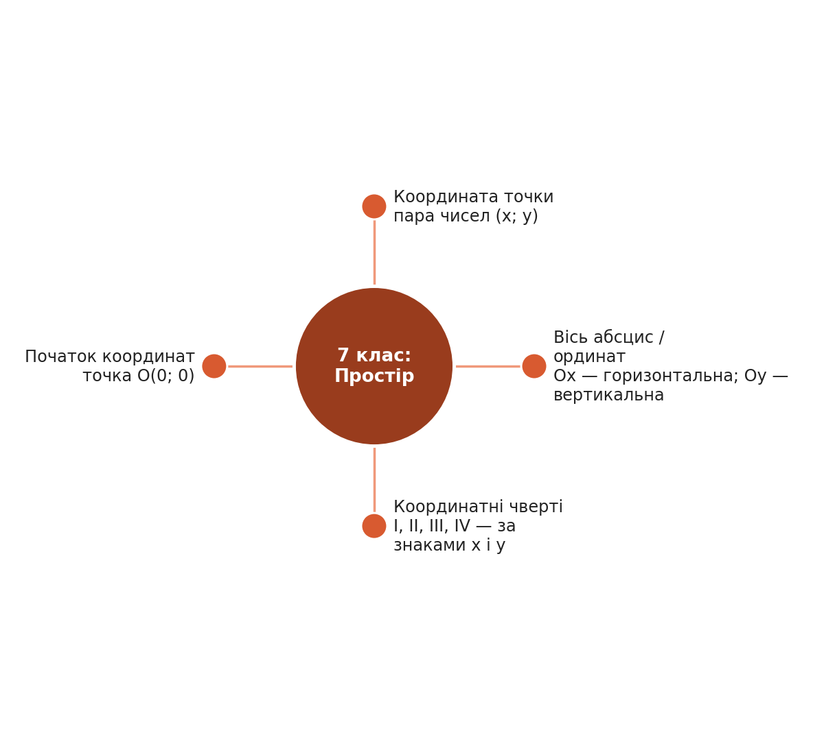
Алгоритм побудови точки за координатами
1. Знайти на осі Ox поділку, що відповідає значенню x.
2. Знайти на осі Oy поділку, що відповідає значенню y.
3. Провести через ці поділки перпендикуляри до осей і позначити точку їх перетину.
Приклад: точка A(3; 2) знаходиться на перетині перпендикулярів, проведених з поділки 3 на осі Ox і поділки 2 на осі Oy. Саме ця площина стане основою для графіків функцій у колі «Залежність» (див. «Алгебра в кругах») і для рівнянь фігур у 9 класі цього кола.

8 клас — Теорема Піфагора і тригонометрія прямокутного трикутника
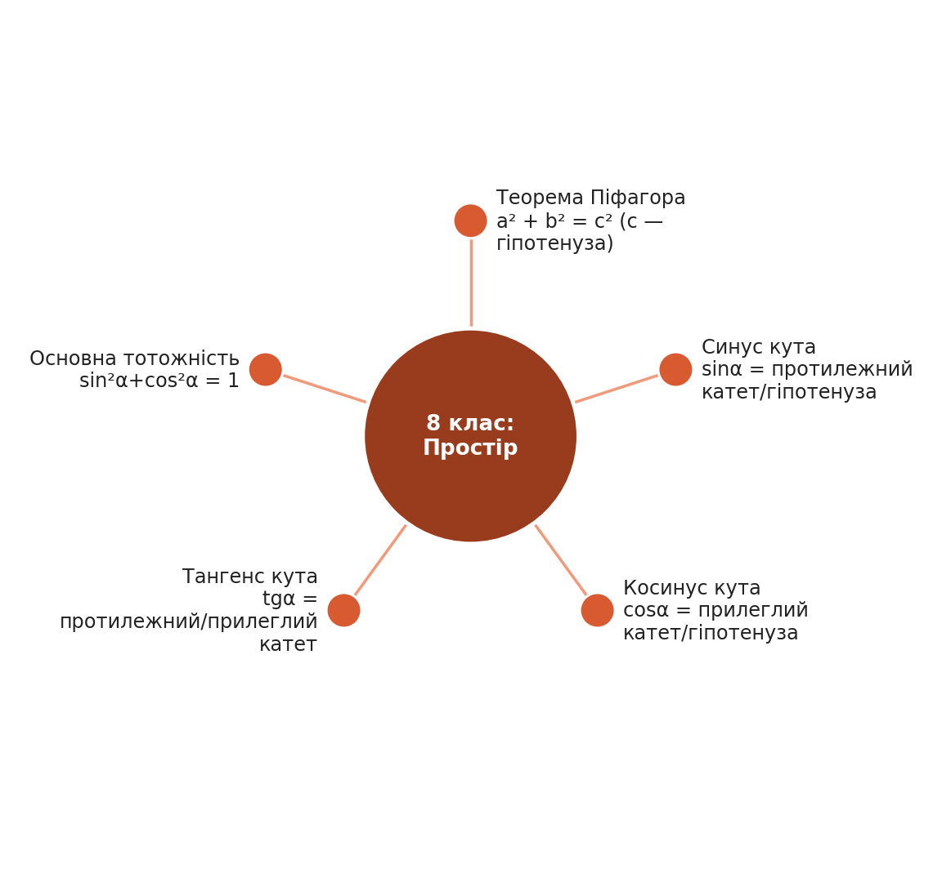
Алгоритм розв'язування прямокутного трикутника
1. Якщо відомі дві сторони — знайти третю за теоремою Піфагора.
2. Якщо потрібен кут або сторона через кут — обрати те тригонометричне співвідношення, у якому відомі два з трьох елементів.
3. Скласти й розв'язати рівняння відносно невідомого елемента.
Приклад 1 (теорема Піфагора): катети 3 см і 4 см → гіпотенуза = √(3² + 4²) = √25 = 5 см. Пряма геометрична форма трикутника (прямий кут) породжує точне алгебраїчне рівняння між довжинами сторін — перша точка перетину з алгеброю.
Приклад 2 (тригонометрія): гіпотенуза = 10, кут α = 30° → протилежний катет = 10 · sin 30° = 5. Тут уже сам кут перетворюється на число.

9 клас — Координати, вектори, перетворення
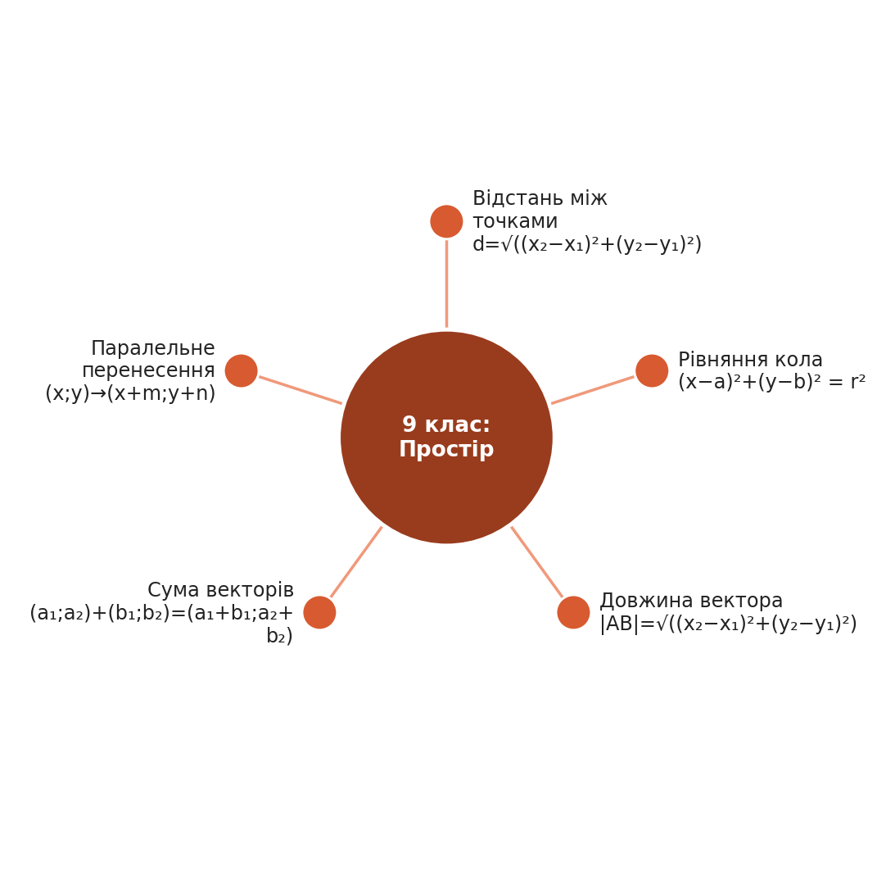
Алгоритм розв'язування задач методом координат
1. Ввести зручну систему координат (наприклад, вершину фігури — у початок координат).
2. Записати координати всіх потрібних точок.
3. Виразити геометричну умову задачі через рівняння чи формулу координатного методу.
4. Розв'язати одержане рівняння і повернутись до геометричного висновку.
Приклад: коло з центром (2; 3) і радіусом 5 задається рівнянням (x−2)² + (y−3)² = 25 — геометричний об'єкт повністю описано алгебраїчним записом.

Термінологічний покажчик
Терміни впорядковано за абеткою. Замість номера сторінки вказано коло і клас, де термін уперше з'являється — так покажчик лишається чинним навіть при друку окремих розділів.
Відстань між двома точками — коло «Простір», 9 клас
Властивість паралелограма — коло «Форма», 8 клас
Коефіцієнт подібності — коло «Форма», 8 клас
Координата точки — коло «Простір», 7 клас
Координати вектора — коло «Простір», 9 клас
Координатні чверті — коло «Простір», 7 клас
Косинус гострого кута — коло «Простір», 8 клас
Кут правильного n-кутника — коло «Форма», 9 клас
Кути при паралельних прямих і січній — коло «Форма», 7 клас
Ознаки подібності трикутників — коло «Форма», 8 клас
Осі координат — коло «Простір», 7 клас
Основна тригонометрична тотожність — коло «Простір», 8 клас
Паралельне перенесення — коло «Простір», 9 клас
Площа трикутника — коло «Форма», 8 клас
Початок координат — коло «Простір», 7 клас
Рівняння кола з центром (a; b) — коло «Простір», 9 клас
Синус гострого кута — коло «Простір», 8 клас
Сума векторів (правило координат) — коло «Простір», 9 клас
Сума кутів трикутника — коло «Форма», 7 клас
Сума кутів чотирикутника — коло «Форма», 8 клас
Тангенс гострого кута — коло «Простір», 8 клас
Теорема косинусів — коло «Форма», 9 клас
Теорема Піфагора — коло «Простір», 8 клас
Теорема синусів — коло «Форма», 9 клас
I ознака рівності трикутників — коло «Форма», 7 клас
II ознака рівності трикутників — коло «Форма», 7 клас
III ознака рівності трикутників — коло «Форма», 7 клас

Як геометрія й алгебра зустрічаються
Ця схема спільна для обох довідників серії «в кругах» і показує, як чотири кола алгебри сходяться в колі «Простір», а звідти — переходять у геометричне коло «Форма» через чотири конкретні точки перетину. Повний виклад алгебраїчної частини — у довіднику «Алгебра в кругах».
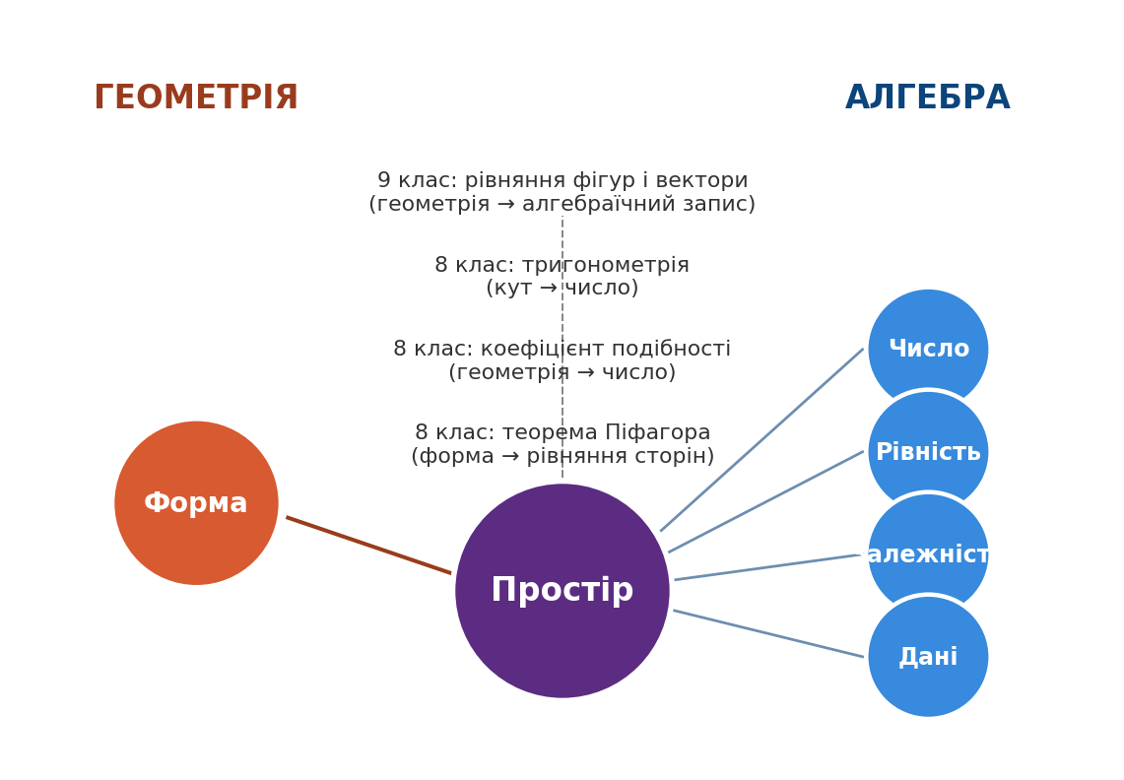
Схема показує лише напрямок зв'язку. Ось як він виглядає на конкретних числах:
Місток 1 (8 клас) — теорема Піфагора
У прямокутному трикутнику катети 3 см і 4 см. За теоремою Піфагора: c² = 3² + 4² = 9 + 16 = 25, c = 5 см. Сама форма трикутника (наявність прямого кута) породжує точне алгебраїчне рівняння між довжинами сторін — це найперший і найвідоміший місток, з якого фактично виростає наступний.
Місток 2 (8 клас) — тригонометрія
У прямокутному трикутнику кут дорівнює 30°, а гіпотенуза — 10 см. Тоді протилежний катет = 10 × sin 30° = 10 × 0,5 = 5 см. Кут — суто геометрична характеристика — перетворився на число (0,5), яке дало змогу обчислити довжину без жодного вимірювання лінійкою.
Місток 3 (8 клас) — коефіцієнт подібності
Два трикутники подібні з коефіцієнтом подібності k = 2. Менший трикутник має сторони 3 см, 4 см, 5 см. Тоді сторони більшого: 3 × 2 = 6 см, 4 × 2 = 8 см, 5 × 2 = 10 см. Геометричний факт «фігури подібні» перетворився на просте множення числа.
Місток 4 (9 клас) — рівняння кола
Коло з центром у точці (2; 3) і радіусом 5. Усі його точки (геометричний об'єкт) задовольняють рівняння (x − 2)² + (y − 3)² = 25 (алгебраїчний запис). Тепер можна перевірити, чи належить будь-яка точка цьому колу, просто підставивши її координати у формулу — без жодного креслення.
Усі чотири містки працюють за однією логікою: геометричний факт, який раніше можна було тільки побачити на малюнку чи виміряти, тепер можна обчислити числом або записати рівнянням.

Другорядні зв'язки: ще шість точок дотику
Ці зв'язки не такі яскраві й не такі «переломні», як чотири головні містки вище, — жоден з них окремо не змінює спосіб мислення так, як теорема Піфагора чи рівняння кола. Але учень стикається з ними регулярно, і варто їх називати вголос, а не лишати непоміченими.
Формули площі й периметра (7–9 клас)
S = ½·a·h, P = a + b + c — геометрична величина завжди обчислюється алгебраїчним виразом. Це найпостійніший з усіх зв'язків: він працює на кожному уроці, де рахують площу чи периметр.
Сума кутів як рівняння (7–8 клас)
Сума кутів трикутника (180°) чи чотирикутника (360°) — стала. Якщо два кути відомі, третій знаходять відніманням, тобто фактично розв'язують лінійне рівняння з одним невідомим.
Кут правильного n-кутника як функція від n (9 клас)
Формула (n − 2)·180°/n — це залежність кута від кількості сторін, за своєю природою така сама, як функції в колі «Залежність», тільки змінна тут ціла й геометрична (кількість сторін).
Текстові задачі на периметр і площу (7–9 клас)
Класичний тип задачі: «одна сторона прямокутника на 3 см більша за іншу, периметр 26 см — знайти сторони» розв'язується складанням і розв'язуванням рівняння. Геометрична умова напряму породжує алгебраїчну модель.
Графік функції як геометричний образ залежності (7–9 клас)
Зворотний напрямок: кожна пряма чи парабола з кола «Залежність» насправді малюється на координатній площині кола «Простір». Алгебраїчне правило стає лінією, яку можна побачити.
Пропорції і теорема Фалеса (8–9 клас)
Розв'язання пропорції — суто алгебраїчна дія — використовується для доведення властивостей паралельних прямих і подібних відрізків на практиці.
Це не вичерпний список — залежно від підручника і темпу класу можуть траплятися й дрібніші, ситуативні перетини. Але шість вище — ті, що повторюються системно, у будь-якому варіанті викладання цієї програми.

